NATIONALE SCHEIKUNDEOLYMPIADE

**OPGAVEN VOORRONDE 2**

**(de week van)**

**woensdag 20 april 2005**

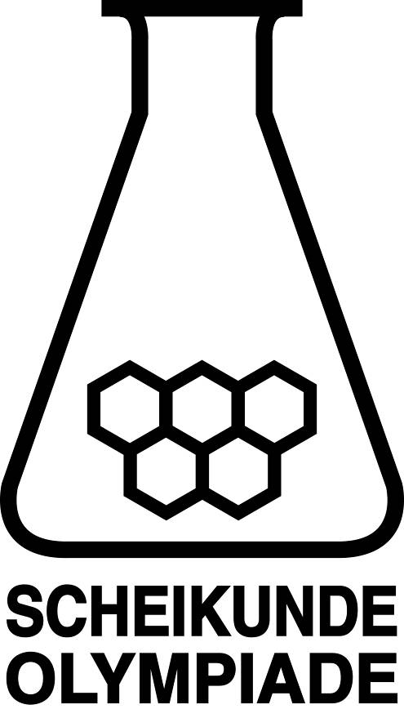

* **Deze voorronde bestaat uit 25 vragen verdeeld over 6 opgaven**
* **De maximumscore voor dit werk bedraagt 100 punten**
* **De voorronde duurt maximaal 3 klokuren**
* **Benodigde hulpmiddelen: rekenapparaat en BINAS 5e druk (of 4e druk)**
* **Bij elke opgave is het aantal punten vermeld dat juiste antwoorden op de vragen oplevert**

1. Oplaadbare batterij totaal 12 punten

NiCad's, nikkel-cadmiumbatterijen worden heel veel gebruikt in draagbare apparaten, zoals snoerloze krachtbronnen, mobiele telefoons, camcorders, laptops, etc. NiCad's zijn economisch in het gebruik, hebben een hoge levensduur en kunnen goed tegen lage en hoge temperatuur. Ze vragen geen onderhoud en kunnen tot 2000× herladen worden.

In een bepaalde type NiCad verlopen de volgende halfreacties:

Cd(OH)2(s) + 2 e−  Cd(s) + 2 OH−  = −0,809 V

NiO(OH)(s) + H2O + e−  Ni(OH)2(s) + OH−  = 0,490 V

Hierin zijn  en  de standaardelektrodepotentialen bij 25 °C.

1. Geef de nernstvergelijking voor respectievelijk de halfreactie aan de pluspool en voor de halfreactie aan de minpool. Geef duidelijk aan welke vergelijking bij welke pool hoort. 4
2. Geef de reactievergelijking (met toestandsaanduidingen) van de reactie die optreedt tijdens het ontladen van de cel. 2
3. Leid met behulp van de nernstvergelijkingen voor beide halfreacties het verband af tussen de bronspanning en de concentraties van de betrokken deeltjes. Hoe groot is de bronspanning *V*bron van de cel bij 25 °C? 2
4. Bereken hoeveel g Cd een batterij met een capaciteit van 700 mAh minstens bevat. 4
5. Koolstofdatering totaal 14 punten

 is een radioactief isotoop van koolstof. Het is een -straler met een halveringstijd van 5730 jaar. Het komt in de natuur voor omdat het in de atmosfeer voortdurend gevormd wordt door reactie van stikstofatomen met neutronen uit kosmische straling.

De vormingssnelheid is gedurende duizenden jaren constant gebleven en gelijk aan de vervalsnelheid; de hoeveelheid  in de atmosfeer heeft dus een steady state bereikt. Zo bevat de atmosfeer behalve de stabiele isotopen  en  ook het niet-stabiele isotoop  en ook deze isotoop neemt deel aan alle chemische reacties met koolstof. Het vormt CO2 met zuurstof en komt via de fotosynthese in alle levende systemen met een constante isotoopverhouding 14C/12C, waardoor de organische moleculen een label krijgen.

Dit feit wordt gebruikt bij de datering van monsters met een biologische herkomst (bijv. zijde, haar, etc.) waarvan de monstername heeft plaatsgevonden na de dood van het organisme (bijv. in een oud graf). De verhouding 14C/12C in deze monsters blijft na hun dood niet constant, maar neemt af met de tijd, omdat het aanwezige  voortdurend vervalt.

De specifieke radioactiviteit van  in levende systemen is 0,277 becquerel per gram totaal koolstof (1 Bq = 1 dps (desintegratie per seconde)).

1. Bereken de ouderdom van een monster met een 14C-gehalte dat 17% is van dat van een eigentijds monster. 4
2. Geef de vergelijking van de kernreactie die optreedt bij het verval van . 2

Wanneer in een organisch molecuul (bijvoorbeeld een DNA-molecuul of een eiwitmolecuul) een -atoom vervalt, heeft dat grote gevolgen voor het desbetreffende molecuul.

1. Geef twee veranderingen die in het molecuul in eerste instantie plaatsvinden, wanneer daarin een -atoom vervalt. 2
2. Bereken de radioactiviteit in Bq ten gevolge van  in een menselijk lichaam van 75 kg en het aantal mol -atomen, als gegeven is dat de totale hoeveelheid koolstof 18,5% is. 2+4
3. Extractie beter met kleine beetjes totaal 15 punten

Extractie is een van de meest gebruikte scheidingsmethoden. Extractie is gebaseerd op de verdelingsevenwichten van een stof tussen twee niet-mengbare vloeistoffen met een groot dichtheidsverschil zodat ze gemakkelijk ontmengen na schudden.

Veel voorkomend is de extractie van een oplossing in water met een organische oplosmiddel. Hierna zitten de eventueel aanwezige organische en anorganische ionen en de polaire organische verbindingen voornamelijk in de waterfase en de apolaire organische verbindingen komen terecht in de organische fase.

Als een stof S (solute, opgeloste stof) verdeeld wordt over oplosmiddelen 1 en 2, stelt er zich een evenwicht in:

(S)1  (S)2; hierin is *K*D de verdelingsconstante.

Voor een gegeven systeem van oplosmiddelen en opgeloste stoffen S hangt *K*D vrijwel alleen af van de temperatuur.

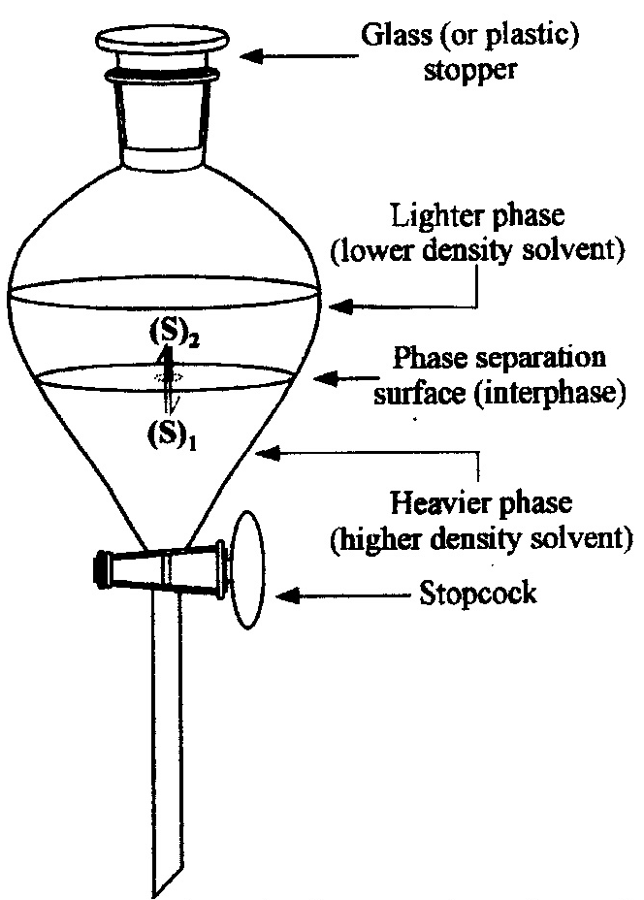Extracties voert men gewoonlijk uit met een scheitrechter (zie fig.). Als er dissociatie, dimerisatie, complexering van de opgeloste stof plaatsvindt, dan wordt de verdelingsverhouding *D* gebruikt, gegeven door:

*D* =  Vergelijking 1

Hierin zijn (*C*S)1 en (*C*S)2 de analytische concentraties van S (in g L−1) in de oplosmiddelen 1 en 2 (i.p.v. evenwichtsconcentraties van de gegeven deeltjes).

Als een van de oplosmiddelen water is, zet men volgens afspraak in vergelijking 1 de concentratie in de waterlaag in de teller en die in de organische laag in de noemer. *D* is een conditionele constante afhankelijk van verscheidene experimentele parameters zoals de concentratie van S en die van andere deeltjes die betrokken zijn bij de evenwichten van S in beide oplosmiddelen.

In *V*1 mL oplosmiddel 1 is in het begin *W*o g S aanwezig. Deze oplossing wordt achtereenvolgens met gelijke fracties *V*2 mL oplosmiddel 2 geëxtraheerd. Na *n* extracties blijft in oplosmiddel 1 een hoeveelheid *W*n g S achter:

*W*n =  Vergelijking 2

1. Bewijs vergelijking 2. 5

Vergelijking 2 kan worden omgevormd tot:

 Vergelijking 3

Hierin is *fn* de fractie van S die achterblijft in oplosmiddel 1 na *n* extracties.

Men kan uit vergelijking 2 en 3 afleiden dat het efficiënter is verschillende malen te extraheren met kleinere afzonderlijke volumes dan met het gehele volume extractiemiddel ineens.

Stof S wordt verdeeld tussen chloroform en water met een verdelingsverhouding *D* = 3,2.

1. Bereken het percentage S dat uiteindelijk in beide gevallen geëxtraheerd is, als 50 cm3 van een oplossing van S in water geëxtraheerd wordt met a) een 100 cm3 portie, en b) vier 25 cm3 porties chloroform. 2×3
2. Bereken hoeveel extracties minimaal vereist zijn om tenminste 99% van stof X uit 100 cm3 van een oplossing in water met 0,500 g X te extraheren, als elke extractie gedaan wordt met 25,0 cm3 hexaan en de verdelingsconstante 12,2 is? 4
3. Afkicken totaal 15 punten

In de strijd tegen het heroïnegebruik gaat men soms over tot gratis verstrekking van het vervangingsmiddel methadon:



Deze stof zou veel minder −en mogelijk zelfs in het geheel niet− verslavend zijn. Door verlaging van de dagelijkse dosis zou het bovendien mogelijk zijn zonder ernstige ontwenningsverschijnselen af te kicken.

Bij de bereiding van methadon gaat men uit van 2,2−difenylethaannitril (verbinding I) en 2−chloorpropaan-1-*N,N-*dimethylamine (verbinding II).



In de eerste stap van de synthese splitst verbinding I onder invloed van de zeer sterke base natriumamide een proton af.

1. Geef de elektronenformule (lewisformule) van het product van deze protonafsplitsing met de lading (omcirkeld) op de juiste plaats. 3

Men veronderstelt dat onder de reactieomstandigheden verbinding II tenminste gedeeltelijk aanwezig is in de vorm:



De in dit tussenproduct aanwezige koolstof-stikstofring is niet erg stabiel zijn en kan, na openspringen van een koolstof−stikstofbinding van de ring, een reactie aan gaan met het uit verbinding I verkregen product. Hierbij ontstaan twee isomere producten met verschillende structuurformules.

1. Geef de structuurformules van deze twee producten. 4

Eén van de twee ontstane stoffen laat men verder reageren met H3C—CH2—MgBr, een nogal polaire verbinding:



Deze stof addeert aan de eveneens polaire −+C≡N -groep. Reactie van het dan ontstane product met verdund zuur levert methadon.

1. Geef de reactievergelijking van de voorlaatste (additie-)stap in structuurformules. 4
2. Leg aan de hand van de structuurformule van methadon uit, dat men op deze wijze een product bereidt dat slechts voor 50% biochemisch actief is. 4
3. Listig met intensiteit totaal 22 punten

Bij massaspectrometrie wordt het te onderzoeken molecuul in hoogvacuüm gebombardeerd met energetische elektronen. Hierbij wordt een bundel fragmentionen gevormd. De fragmentionen worden dan gescheiden met elektrische en/of magnetische velden. De scheiding hangt af van de massa-ladingverhouding (*m*/*z*) van elk fragmention. Meestal zijn de fragmentionen enkelvoudig geladen en worden de ionen alleen naar massa gescheiden.

Hoe kleiner deze massaverschillen zijn, hoe groter de resolutie van een massaspectrometer moet zijn en hoe duurder het apparaat. Deze resolutie is gedefinieerd als:

*R* = . Hierin is *m* het massaverschil tussen twee naast elkaar gelegen pieken en *m* is de nominale massa (op gehele getallen afgeronde massa) van de eerste piek.

Als je bijvoorbeeld onderscheid wilt maken tussen de ionen C2H4+ en CH2N+ die dezelfde nominale massa (*m* = 28) hebben, maar verschillende exacte massa's (28,0313 en 28,0187), heb je een apparaat nodig met een resolutie *R* van tenminste  = 2,2⋅103.

Minder kostbare lage-resolutiemassaspectrometers (*R* ≈ 300−1000) kunnen uitstekend eenvoudige ionen (met betrekkelijk lage massa) van verschillende nominale massa onderscheiden, bijvoorbeeld het fragmention SiCl2+. Silicium komt in de natuur voor in drie stabiele isotopen 28Si, 29Si, 30Si en chloor twee 35Cl en 37Cl.

1. Uit hoeveel lijnen bestaat het fragmention SiCl2+? Motiveer je antwoord. 6

Het natuurlijk voorkomen van boor: 10B 19,9%, 11B 80,1% en van chloor: 35Cl 75,77%, 37Cl 24,23%.

Een van de volgende massaspectra (A−E) betreft het fragmention BCl+?

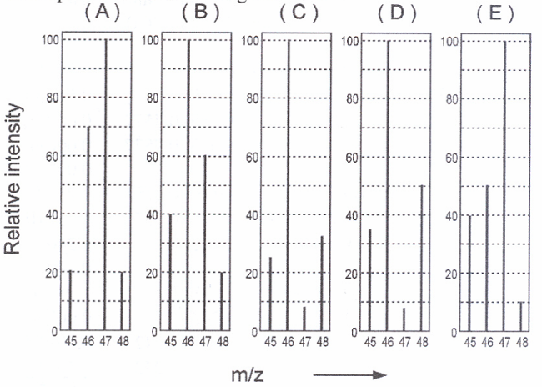

1. Leg uit welk massaspectrum A−E hoort bij het fragmention BCl+. 6

Voorkomen (in de natuur)

|  |  |  |  |  |  |  |
| --- | --- | --- | --- | --- | --- | --- |
| atoom | isotoop | %voorkomen | isotoop | %voorkomen | isotoop | %voorkomen |
| H | 1H | 99,985 | 2H | 0,015 |  |  |
| C | 12C | 98,89 | 13C | 1,11 |  |  |
| N | 14N | 99,634 | 15N | 0,366 |  |  |
| O | 16O | 99,762 | 17O | 0,038 | 18O | 0,20 |

Alle volgende fragmentionen a) N2+, b) CO+ c) CH2N+ d) C2H4+ hebben een nominale massa *M* = 28 en ze kunnen niet onderscheiden worden met een lage-resolutiemassaspectrometer. Maar met behulp van de relatieve intensiteit van de *M* + 1 piek, kunnen ze toch met zo'n lage-resolutiemassaspectrometer geïdentificeerd worden.

1. Bereken m.b.v. Binastabel 99 (104) welke resolutie een massaspectrum minimaal moet hebben om onderscheid te maken tussen de twee fragmentionen N2+ en CO+. 4
2. Bereken de relatieve intensiteiten van de *M* + 1 piek van de fragmentionen N2+ en CO+. 6
3. Nylon totaal 22 punten

Men kan in de organische chemie met behulp van elektrolyse verbindingen maken. Een voorbeeld daarvan is de synthese van 1,6−hexaandiamine uit propeennitril (acrylonitril), CH2=CH—CN.



Daarvoor wordt een elektrolysecel gebruikt met een diafragma (scheidingswand) dat doorlaatbaar is voor H+-ionen.

De cel is hiernaast schematisch weergegeven.

1. Geef de vergelijking van de halfreactie die aan de pluspool optreedt. 2

Aan de minpool reageert een molecuul acrylonitril door opname van een elektron tot een zogenaamd anionradicaal. Een anionradicaal is een negatief geladen deeltje met een ongepaard elektron. Negatieve lading en ongepaard elektron zitten niet op dezelfde plaats. In theorie kunnen er 2 verschillende anionradicalen gevormd worden, die elk door 3 grensstructuren (mesomere structuren −hiervan spreekt men als van één deeltje verschillende elektronenformules getekend kunnen worden) kunnen worden weergegeven.

1. Geef van elk van beide anionradicalen tenminste 2 grensstructuren. Geef hierin alle bindende en niet-bindende elektronenparen weer, evenals het ongepaarde elektron en de plaats van de negatieve lading (omcirkeld). (Zo'n structuurformule heet een elektronenformule.) 6

Als 2 anionradicalen na opname van een proton combineren, wordt tenslotte hexaandinitril, NC−(CH2)4−CN, gevormd.

1. Geef deze vorming van hexaandinitril uit één van de getekende grensstructuren (zie 21) weer in reactievergelijkingen met elektronenformules. 4

Het hexaandinitril wordt vervolgens omgezet in 1,6-hexaandiamine.

1. Geef voor deze omzetting de reactievergelijking (organische stoffen in structuurformule). 4

1,6-hexaandiamine kan m.b.v. hexaandioylchloride (adipoylchloride = het zuurchloride van hexaandizuur) omgezet worden tot het polymeer nylon-6,6.



1. Geef de naam van de karakteristieke groep in het polymeer nylon-6,6. 2

De snelheid waarmee nylon-6,6 gevormd wordt hangt uitsluitend af van de concentratie van het hexaandioylchloride.

1. Geef onder meer met behulp van dit gegeven het mechanisme van de vorming van nylon-6,6 in deelstappen. (Verlenging van de polymeerketen met één schakel is voldoende.) 4

NATIONALE SCHEIKUNDEOLYMPIADE

**CORRECTIEMODEL VOORRONDE 2**

**(de week van)**

**woensdag 20 april 2005**

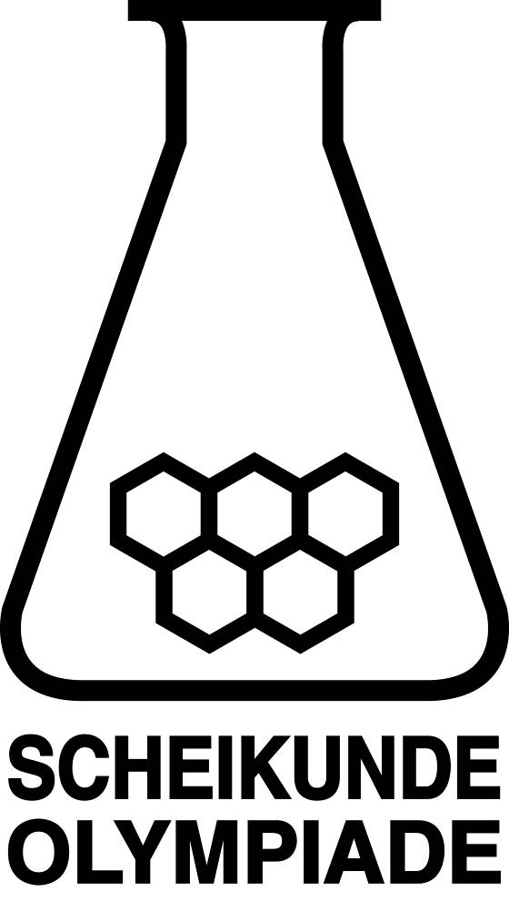 

1. **Deze voorronde bestaat uit 25 vragen verdeeld over 6 opgaven**
2. **De maximumscore voor dit werk bedraagt 100 punten (geen bonuspunten)**
3. **Bij elke opgave is het aantal punten vermeld dat juiste antwoorden op de vragen oplevert**
4. **Bij de correctie van het werk moet bijgaand antwoordmodel worden gebruikt. Daarnaast gelden de algemene regels, zoals die bij de correctievoorschriften voor het CSE worden verstrekt.**
5. Oplaadbare batterij totaal 12 punten
6. maximaal 4 punten

Het juiste antwoord kan op verschillende manieren zijn geformuleerd, bijvoorbeeld:

pluspool:  met  = 0,490 of bij 25 °C: *V*+ = 0,490 − 0,059 log [OH−]

en

minpool:  met  = −0,809 of bij 25 °C: *V*− = −0,809 − 0,059 log [OH−]

* in de nernstvergelijking van de pluspool 0,490 en in die van de minpool −0,809 opgenomen 2
* in beide nernstvergelijkingen alleen [OH−] na de logaritme opgenomen met een exponent die gelijk is aan het aantal elektronen dat in de factor voor de logaritme in de noemer staat 1
* in beide nernstvergelijkingen het juiste plus- en minteken voor de logaritmeterm 1

Wanneer in een overigens juist antwoord de plus- en minpool zijn verwisseld, dan 3 punten toekennen.

1. maximaal 2 punten

Cd(s) + 2 NiO(OH)(s) + 2 H2O(l) → 2 Ni(OH)2(s) + Cd(OH)2(s)

* juiste formules links en rechts 1
* juiste coëfficiënten en juiste toestandsaanduidingen 1

Wanneer in de polen zijn verwisseld, moet hier de omgekeerde reactie gegeven worden.

Bij een reactievergelijking met evenwichtspijl, dient deze van links naar rechts te worden gelezen.

Voor de omgekeerde reactie slechts een punt toekennen.

1. maximaal 2 punten

* *V*bron = *V*° − 0,059/*n* log *Q*; hierin is de concentratiebreuk *Q* = 1 1
* *V*bron = *V*° =  −  = 0,490 − (−0,809) = 1,299 V 1

1. maximaal 4 punten

* 700 mAh = 0,700 A × 3600 s = 2520,0 C 1
*  = 0,026 mol elektronen 1
*  = 0,013 mol Cd 1
* 0,013 mol Cd × 112,4  = 1,47 g Cd 1

1. Koolstofdatering totaal 14 punten
2. maximaal 4 punten

* Stel de 14C/12C-verhouding in levende systemen gelijk aan *N*o en dezelfde verhouding gevonden in een monster afkomstig van een systeem dat *t* jaren geleden stierf aan *N*. 1

Dan geldt de volgende betrekking:

* ; hierin is  (ln 2 / *t*½) de vervalconstante voor  1
*   1
*   ⋅ j 1

1. maximaal 2 punten

 →  + −

* massagetallen van de kernen voor en na de pijl beide gelijk aan 14 1
* juist symbool voor de ontstane kern en − na de pijl 1

1. maximaal 2 punten

* notie dat op de plaats waar het -atoom zat nu een -atoom komt 1
* notie dat (door het uitstoten van een negatief geladen deeltje) het molecuul een pluslading krijgt 1

Wanneer slechts is geantwoord: "De chemische eigenschappen van het molecuul veranderen." dan 1 punt toekennen.

1. maximaal 6 punten

* Totaal koolstof in menselijk lichaam: 75 kg × 0,185 = 13,9 kg 1
* De totale radioactiviteit *R* = 0,277 Bq/g × 13,9 kg = 3,8⋅103 Bq 1

De hoeveelheid aanwezig  kan geschat worden m.b.v. de totale radioactiviteit:

*  = *N* = 3,8⋅103 1
*  =  = 3,83⋅10−12 1
* *N* =  = 9,9⋅1014 atomen 1
* 9,9⋅1014 atomen is  = 1,6⋅10−9 mol (1,6 nmol) 1

1. Extractie beter met kleine beetjes totaal 15 punten
2. maximaal 5 punten

* Als je begint met een hoeveelheid *W*o S in oplosmiddel 1, verdeelt deze zich bij extractie over de twee lagen: *W*o = (*C*S)1*V*1 + (*C*S)2*V*2 1
* Omdat *D* = : *W*o = (*C*S)1*V*1 + *D*(*C*S)1*V*1 = (*DV*2 + *V*1)(*C*S)1 2
* Na verwijderen van oplosmiddel 2 is de resthoeveelheid S in oplosmiddel 1:

*W*1 = (*C*S)1*V*1 =  1

* Herhalen van de extractie met een verse hoeveelheid *V*2 oplosmiddel 2 verdeelt de hoeveelheid *W*1 S op gelijke wijze. Na verwijderen van oplosmiddel 2 is de resthoeveelheid S in oplosmiddel 1:

*W*2 = (*C*S)1*V*1 =  =  enz. Dus na *n* extracties met een verse hoeveelheid *V*2 oplosmiddel 2 is de resthoeveelheid S in oplosmiddel 1:

*W*n =  1

1. maximaal 6 punten

a) De restfractie S na 1 extractie met 100 mL chloroform:

*  = 0,135 2
* Het percentage geëxtraheerd S is 100 − 13,5 = 86,5% 1

b) De restfractie S na 4 extracties met telkens 25 mL chloroform is dan:

*  = 0,022 2
* Het percentage geëxtraheerd S is 100 − 2,2 = 97,8% 1

(Dit resultaat geeft aan dat opeenvolgende extracties met kleinere hoeveelheden extractiemiddel effectiever is dan een extractie ineens met de totale hoeveelheid extractiemiddel.)

1. maximaal 4 punten

* 0,01 =  1
* 0,01 = 0,2469*n* 1
* *n* =  = 3,29 1
* er zijn dus 4 extracties nodig. 1

1. Afkicken totaal 15 punten
2. maximaal 3 punten



* niet-bindend paar op C met drie bindingen 2
* minlading op juiste plaats 1

1. maximaal 4 punten



* Per juiste structuurformule (I en II) (reactie hoeft niet gegeven te worden) 2

(II is de goede weg naar methadon)

1. maximaal 4 punten

C2H5MgBr + 

* additie aan nitril 2
* ethylgroep aan C en MgBr− aan N 2

1. maximaal 4 punten

* Het C-atoom met de dimethylaminogroep is asymmetrisch: er zijn dus twee spiegelbeeldisomeren met evenveel vormingskans. 2
* Het verkregen product is dus een racemisch mengsel. Gewoonlijk is slechts een van de optische isomeren biologisch actief. 2

1. Listig met intensiteit totaal 22 punten
2. maximaal 6 punten

Het fragmention SiCl2+ geeft zeven lijnen:

|  |  |  |  |
| --- | --- | --- | --- |
| piek | massa | deeltje | deeltje |
| *M* | 98 | 28Si35Cl2+ |  |
| *M* + 1 | 99 | 29Si35Cl2+ |  |
| *M* + 2 | 100 | 28Si35Cl37Cl+ | 30Si35Cl2+ |
| *M* + 3 | 101 | 29Si35Cl37Cl+ |  |
| *M* + 4 | 102 | 28Si37Cl2+ | 30Si35Cl37Cl+ |
| *M* + 5 | 103 | 29Si37Cl2+ |  |
| *M* + 6 | 104 | 30Si37Cl2+ |  |

* notie dat elke som van de isotoopmassa's een lijn oplevert 1
* notie dat sommige combinaties van isotoopmassa's dezelfde som oplevert 1
* per drie isotoopcombinaties (in totaal 9 combinaties) 1
* juiste aantal lijnen 1

1. maximaal 6 punten

* De verwachte pieken en de bijbehorende waarschijnlijkheid 2

|  |  |  |  |
| --- | --- | --- | --- |
| *m*/*z* | deeltje | waarschijnlijkheid |  |
| 45 | 10B35Cl+ | 0,199 × 0,7577 = | 0,151 |
| 46 | 11B35Cl+ | 0,801 × 0,7577 = | 0,607 |
| 47 | 10B37Cl+ | 0,199 × 0,2423 = | 0,048 |
| 48 | 11B37Cl+ | 0,801 × 0,2423 = | 0,194 |

* De basispiek heeft dus een nominale massa *M* = 46 en de relatieve intensiteiten zijn: 2

|  |  |  |  |  |
| --- | --- | --- | --- | --- |
| *M* − 1 | = 45 | (0,151 / 0,607) | × 100 = | 24,9% |
| *M* | = 46 |  |  | 100% |
| *M* + 1 | = 47 | (0,048 / 0,607) | × 100 = | 7,9% |
| *M* + 2 | = 48 | (0,194 / 0,607) | × 100 = | 32,0% |

* conclusie: juiste antwoord is C. 2

1. maximaal 4 punten

* *m*(N2+) = 2 × 14,01 = 28,02 1
* *m*(CO+) = 12,01 + 16,00 = 28,01 1
* *m* = 0,01 en nominale massa *m* = 28 1
* *R* =  = 3⋅103 1

1. maximaal 6 punten

Het ion N2+ geeft:

* *M*: 14N14N = (0,99634)2 = 0,9927 1
* *M* + 1: 14N15N + 15N14N = 2 × (0,99634 × 0,00366) = 0,00729 1
* (*M* + 1)/*M* = 0,00729/0,9927 = 0,00735 of 0,735% 1

Het ion CO+ geeft:

* *M*: 12C16O = 0,9889 × 0,99762 = 0,9865 1
* *M* + 1: 12C17O + 13C16O = (0,9889 × 0,00038) + (0,011 × 0,99762) = 0,011 1
* (*M* + 1)/*M* = 0,011/0,9865 = 0,012 of 1,2% 1

1. Nylon totaal 22 punten
2. maximaal 2 punten

2 H2O → O2 + 4 H+ + 4 e−

1. maximaal 6 punten



* In alle grensstructuren (per radicaalion hoeven er slechts twee getekend) atomen op dezelfde plaats 1
* enkele en dubbele bindingen juist geplaatst 1
* niet-bindende elektronenparen en ongepaard elektron op juiste plaats 2
* lading op juiste atoom 2

1. maximaal 4 punten



* juiste radicaalanion 2
* reactie met H+ 1
* reactie tussen 2 propaannitrilradicalen 1

1. maximaal 4 punten

NC−(CH2)4−CN + 4 H2 → H2N−(CH2)6−NH2

* hexaandinitril links en 1,6-hexaandiamine rechts 1
* waterstof links 2
* juiste coëfficiënt 1

1. maximaal 2 punten

peptide of amide

1. maximaal 4 punten



* ionisatie-evenwicht 1
* elektrofiele aanval 2
* deprotonering (en vorming HCl) 1